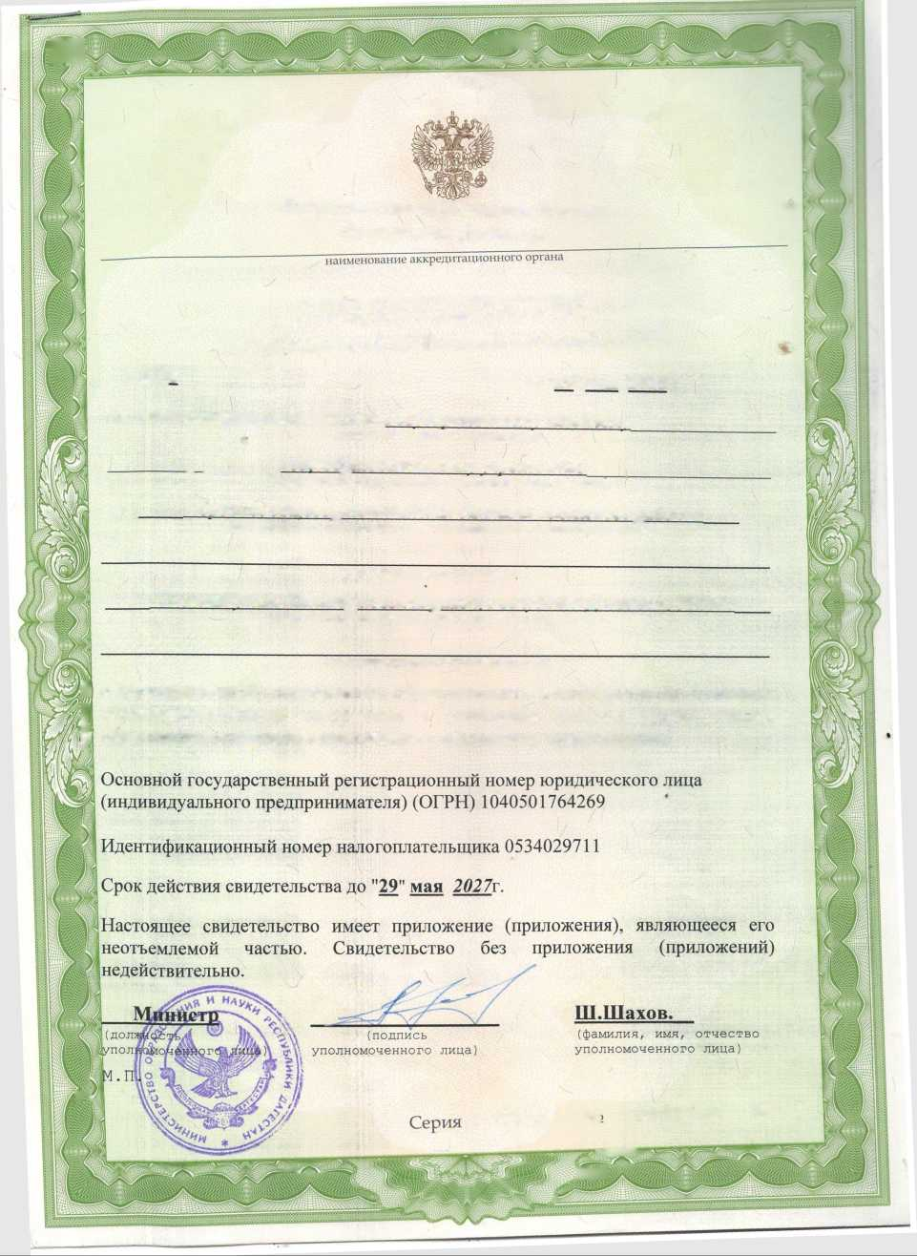и

Министерство образования и науки Республики Дагестан

т

СВИДЕТЕЛЬСТВО

О ГОСУДАРСТВЕННОЙ АККРЕДИТАЦИИ **N ^8 от "29"** мая **2015 г.**

Настоящее свидетельство выдано **Государственному**

; ***казенн***ому

9 (указываются полное наименование

***общеобразовательному учреждению***

юридического лица, фамилия, имя, отчество (при наличии) '

«Средн***яя общеобразовательная гимназия Ахвахского района»***

индивидуального предпринимателя, наименование и реквизиты документа,

удостоверяющего его личность)

***с.Камышкутан, Хасавюртовский район. Республика Дагестан. 368045***

место нахождения юридического лица, место жительства -

для индивидуального предпринимателя

1 о государственной аккредитации образовательной деятельности по основным I общеобразовательным программам в, отношении каждого уровня общего **|й** образования, указанным в приложении к настоящему свидетельству

0001150 **\***

■,й;

05А01 №

ЯМ

, -д£\.

тж